[武汉大学生命科学学院论文受质疑，三项国家级资助成果待考](https://mp.weixin.qq.com/s?__biz=MzkyMjc5NDM3Nw==&mid=2247493027&idx=1&sn=e6162de65f33fc257e85ca1c3c7ca327&chksm=c07a5d009a88da06b2aeb837bb1ce439284885b1e7e0545ee609f2eb9c215f475d3a0749fdba&scene=126&sessionid=1742916184)

学术君[学术警示录](javascript:void(0);)2025-03-25 23:20:00浙江

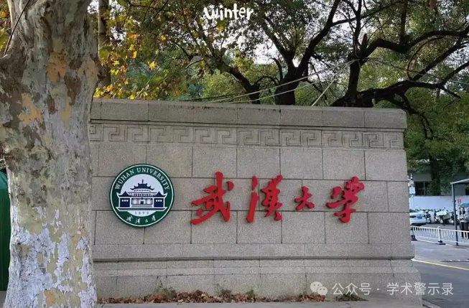

**论**

**文**

**信**

息

?

2013年，来自武汉大学生命科学学院的 J Wan , T Liu , L Mei , J Li , K Gong , C Yu , W Li （通讯作者）在 British Journal of Cancer 期刊发表了一篇题目为：Synergistic antitumour activity of sorafenib in combination with tetrandrine is mediated by reactive oxygen species (ROS)/Akt signaling 的论文。

该研究得到了中国国家基础研究计划（2010CB529800）、中国国家自然科学基金（81072151，81273540）、中国湖北省杰出青年基金（2012FFA019）、中国“111 计划”（B06018）以及“重大新药创制”重大科技专项（2011ZX09102-001-32，2010ZX09401）的支持。

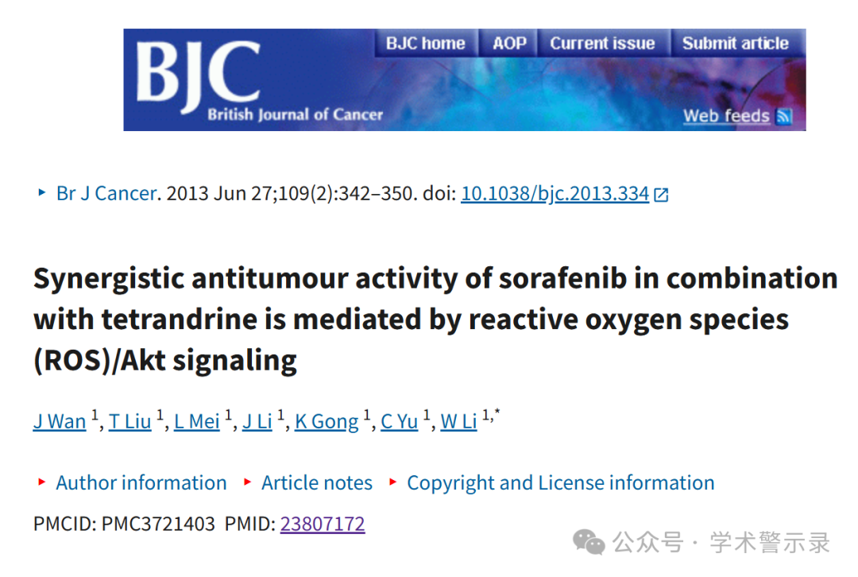

**质**

**疑**

**信**

**息**

?

**2025年3月，国际著名职业学术打假人Sholto David 博士在 Pubpeer 论坛发表评论：**

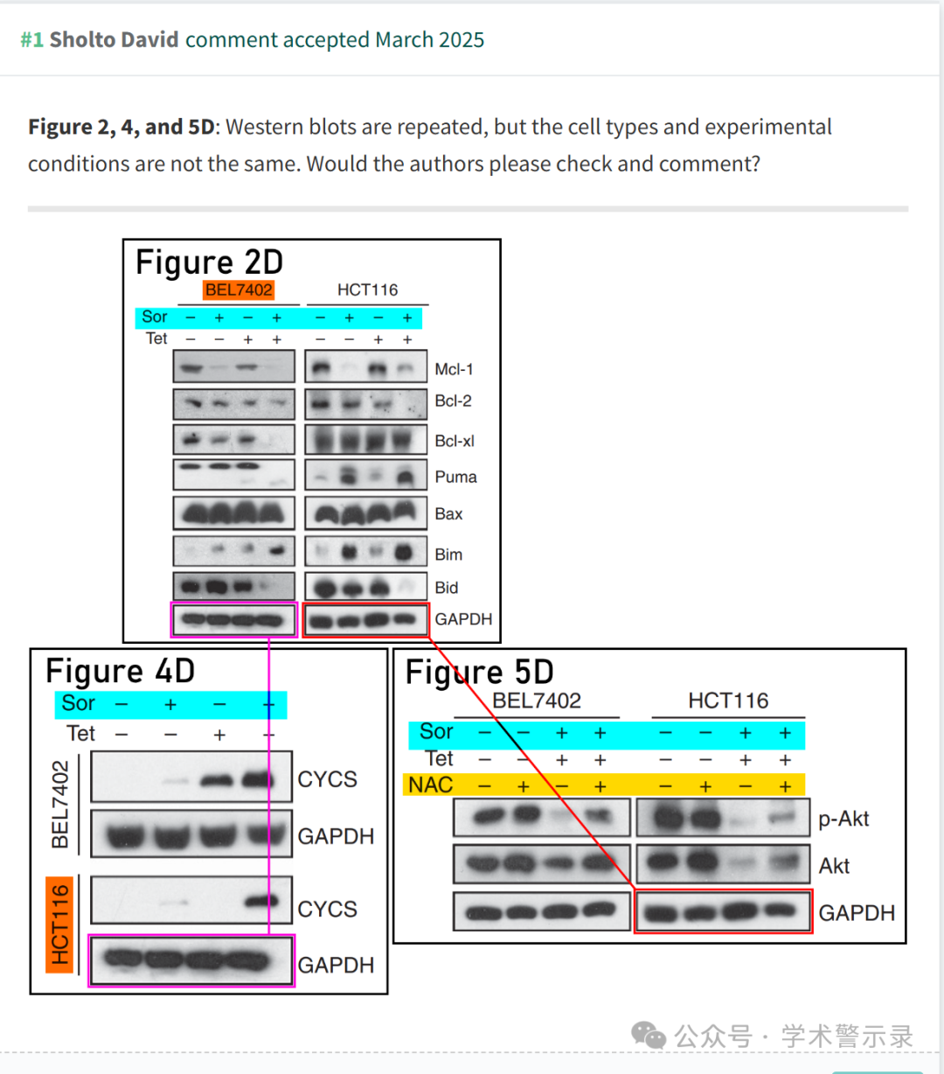

信息来源：

https://pubpeer.com/publications/EBEEBEB5EB0E695547B34071C2E3D7

免责声明：

本文中的所有信息均源自学术网站及已公开资料。我们虽努力确保信息的准确性与完整性，但无法对此做出绝对保证。若发现纰漏或不实之处，请联系公众号后台。

